Why there is now Soccer in the US: Über die gesellschaftliche Verankerung des Fußballs in den USA
WM 2026 in Nordamerika (Reihe): Mehr als nur Fußball.
Donnerstag, 21. Mai 2026

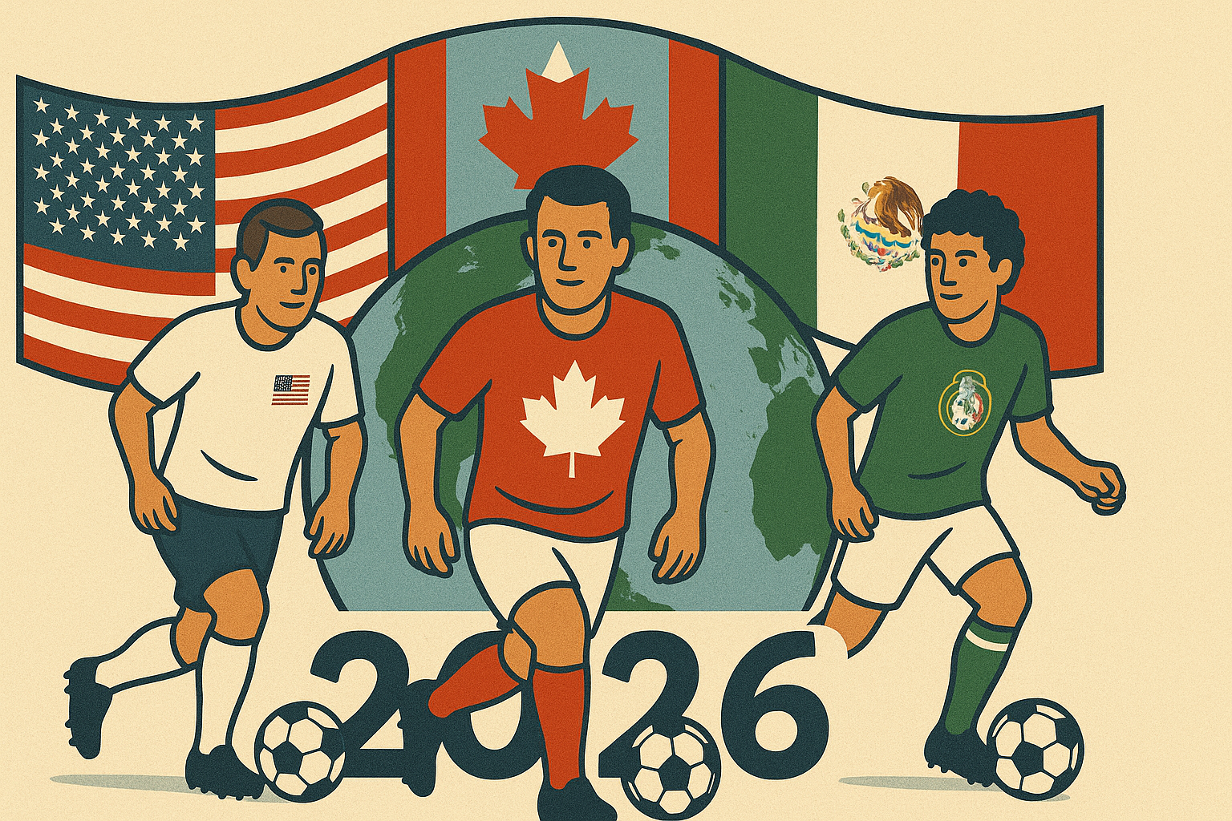
ChatGPT generiert

Präsenz

Colloquium politicum, Sommersemester 2026,in Zusammenarbeit mit Carl-Schurz-Haus, Deutsch-Amerikanisches-Institut e.V.

Inhalt:
Am 11. Juni 2026 startet die Fußball-WM in Kanada, den USA und Mexiko. Die Austragung in drei Ländern bietet ein besonderes Beispiel für internationale Zusammenarbeit, aber auch für politische, gesellschaftliche und wirtschaftliche Herausforderungen im Fußball und in der Politik. Die WM zeigt, wie Sport als politisches Instrument genutzt wird, etwa zur Förderung nationaler Identität, regionaler Integration oder wirtschaftlicher Inter-essen. Welches Potenzial hat der Fußball als Förderer demokratischer Werte? Und welche Auswirkungen hat die zweite Präsidentschaft von Donald Trump auf das Verhältnis der drei Länder? Besonderes Augenmerk liegt dabei auf ihren jeweiligen gesellschaftlichen, politischen und kulturellen Besonderheiten. Und nicht nur ein Spiel dauert 90 Minuten, sondern auch unsere einzelnen Veranstaltungen.
Dr. Christoph Haas,
Akademischer Oberrat, Seminar für wissenschaftliche Politik, Universität Freiburg

Termin:
Donnerstag, 21. Mai 2026, 19:00 Uhr - 20:30 Uhr

Leitung:
Prof. Dr. Michael Wehner, Leiter LpB BW, Außenstelle Freiburg
Dr. Michael Walter, Politikwissenschaftler, freier Mitarbeitender
Kontakt:
Freiburg Verwaltung, E-Mail: freiburg_verwaltung@lpb.bwl.de
Ort:
KG I der Universität Freiburg | Hörsaal 1199
Gebühren:
die Teilnahme ist kostenfrei

Seminar-Nr.: 51/21-26 (Bei Rückfragen bitte angeben)

Zur Anmeldung:

Keine Anmeldung erforderlich

Kooperationspartner:
 | 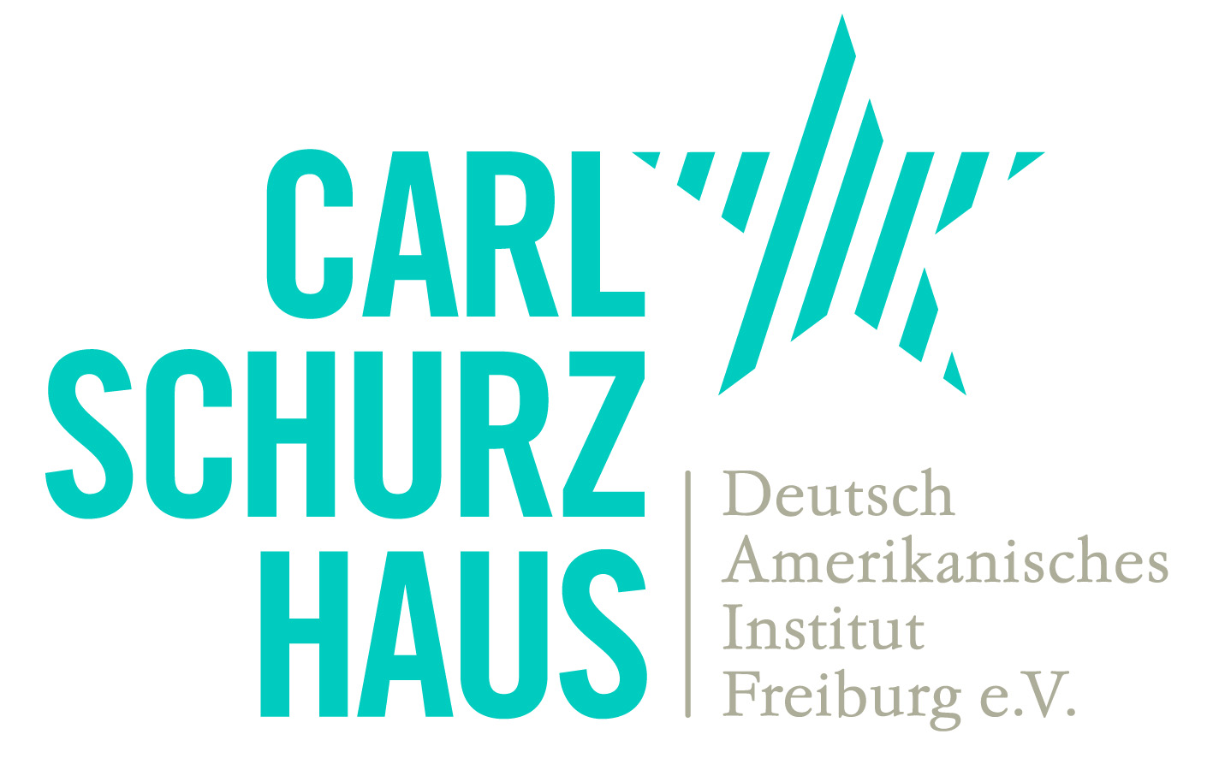
Albert-Ludwig-Universität Freiburg | Carl-Schurz-Haus

